雷柏网站主页设计文档

2015年6月9日 星期二
造梦者团队

目 录

一. 首页布局跟尺寸 2
二. 导航 3
三. 版权声明 3
四． 版面一 4
五． 命名规则 4

首页布局跟尺寸
窗体顶端
窗体底端
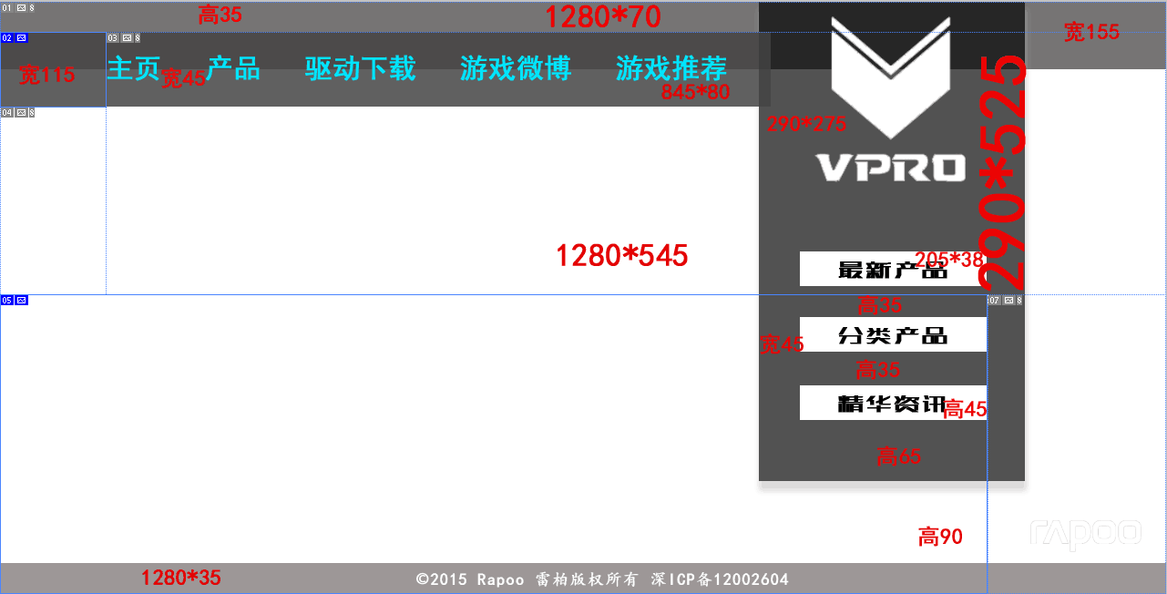

导航
1、导航字体大小：18px，黑体
2、导航颜色：（#00e4ff）
3、导航文字排列方向：水平排列
4、导航响应效果：颜色（#fff）

版权声明
1、版权文字大小：10px，黑体
2、版权颜色：（#fff）

3、版权文字位置：水平居中

品牌版面
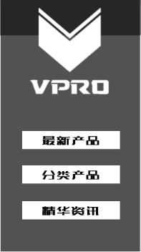
1、版面内容：系列logo和有关内容导航
2、背景颜色：（#525252）
3、不透明度：85%

命名规则
1、导航：nav；
2、标志：logo；
3、banner图：banner；
4、版权声明：copyright；
5、id/class样式命名：根据方位和位置命名
6、文件命名：首页效果图、首页尺寸图（根据文件内容来命名）

